**Mata Kuliah Coding & Machine Learning**

**Laporan Tugas Studi Kasus 2b: Supervised – Klasifikasi Sesuai Prodi (Modul Hal. 72)**

**Dosen Pengampu: Sri Wulandari, S.Kom., M.Cs.**



**Disusun oleh:**

**Lathif Ramadhan (5231811022)**

**PROGRAM STUDI SAINS DATA**

**FAKULTAS SAINS DAN TEKNOLOGI**

**UNIVERSITAS TEKNOLOGI YOGYAKARTA**

**YOGYAKARTA**

**2025**

# Perintah Soal

Kembangkan sebuah kasus model klasifikasi, dengan menggunakan data publik sesuai dengan program studi saudara. Gunakan algoritma Naive Bayes.

a. Deskripsikan kasus yang saudara kembangkan, tuliskan sumber datanya, berikan penjelasan data yang saudara peroleh tersebut.

b. Jelaskan langkah-langkah saudara dalam mengembangkan model untuk menyelesaikan kasus tersebut.

c. Tuliskan rekomendasi saudara setelah model saudara dapatkan.

Dengan menggunakan data yang sama gantilah algoritma Naive Bayes dengan Decision Tree dan Neural Nets. Jawablah pertanyaan b dan c untuk Decision Tree dan Neural Nets. Bandingkan ke 3 algorima tersebut dalam mengklasifikasi kasus saudara, berikan penjelasan saudara.

# Algoritma Naïve Bayes

## Deskripsikan kasus yang saudara kembangkan, tuliskan sumber datanya, berikan penjelasan data yang saudara peroleh tersebut.

## Jelaskan langkah-langkah saudara dalam mengembangkan model untuk menyelesaikan kasus tersebut.

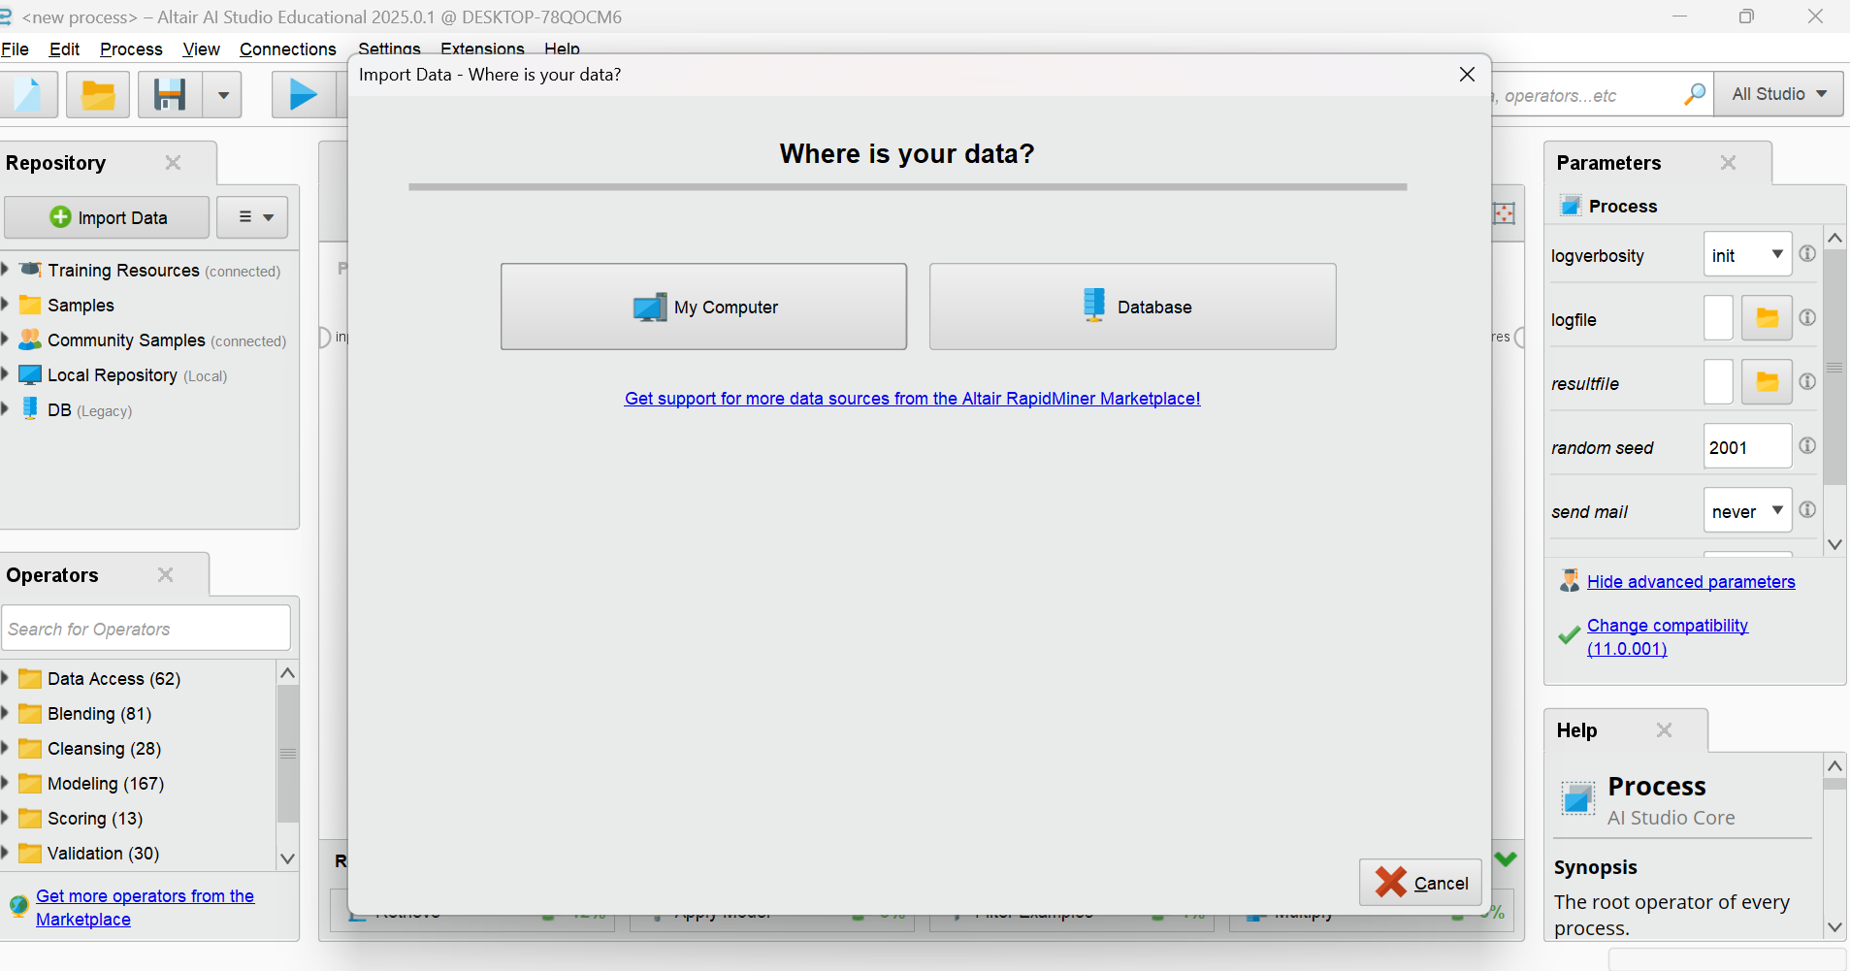

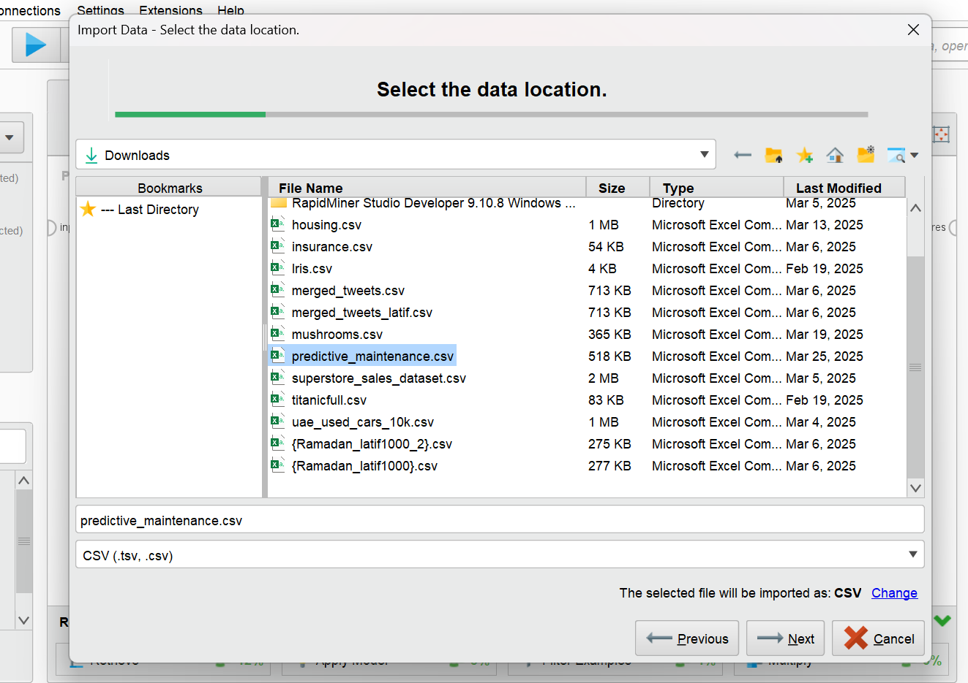

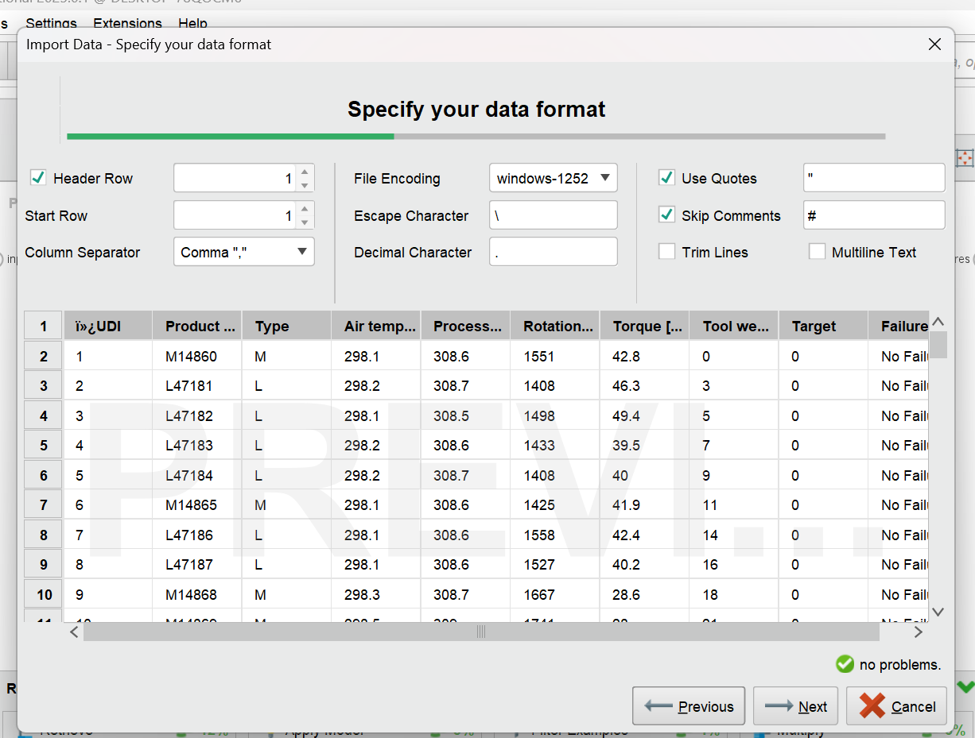

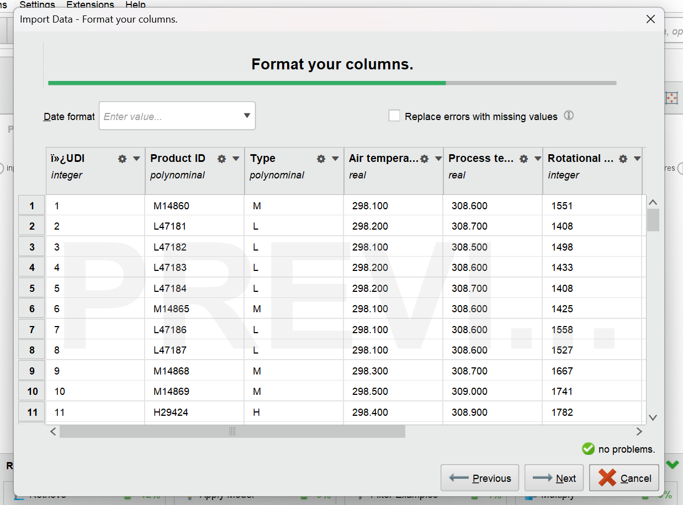

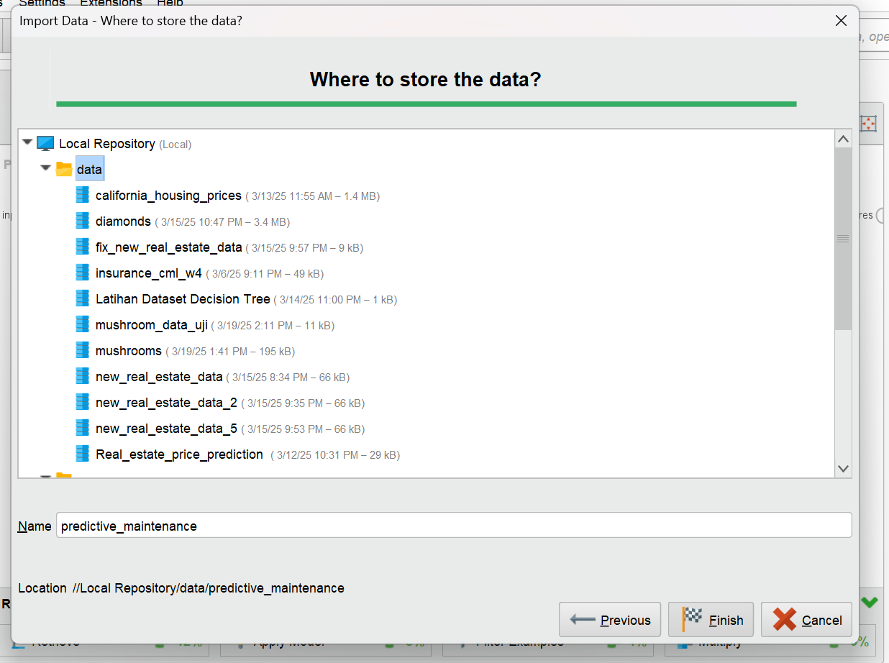

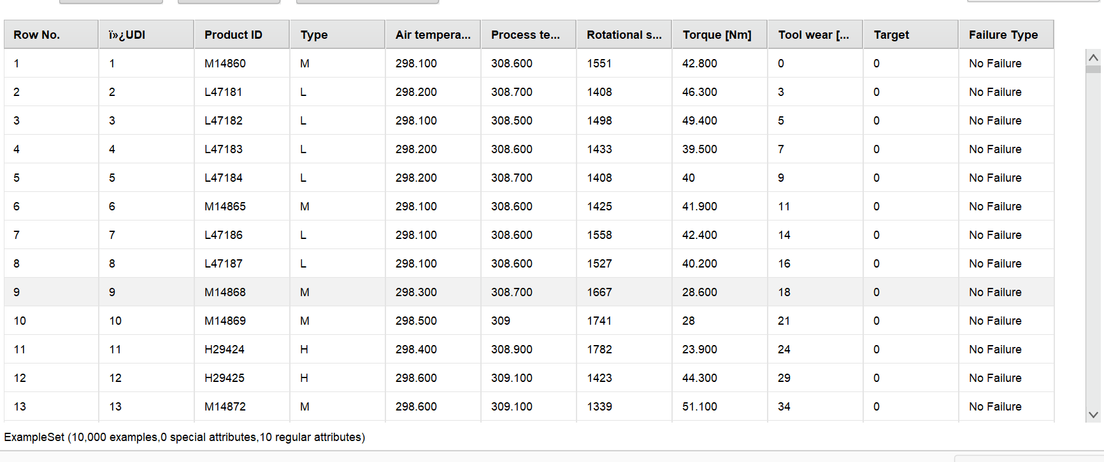

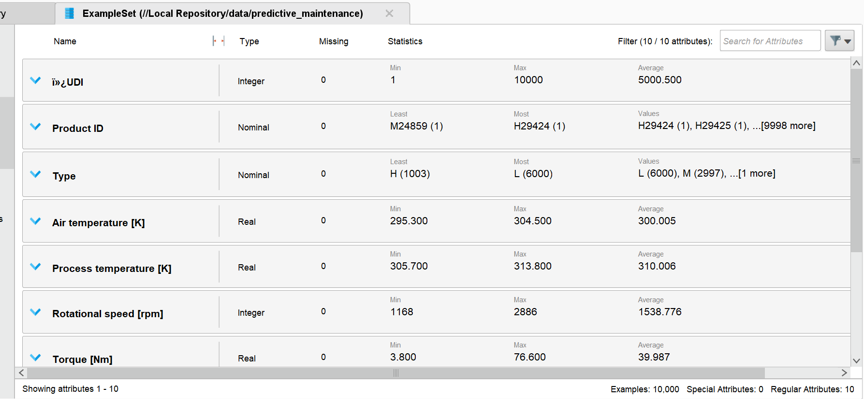

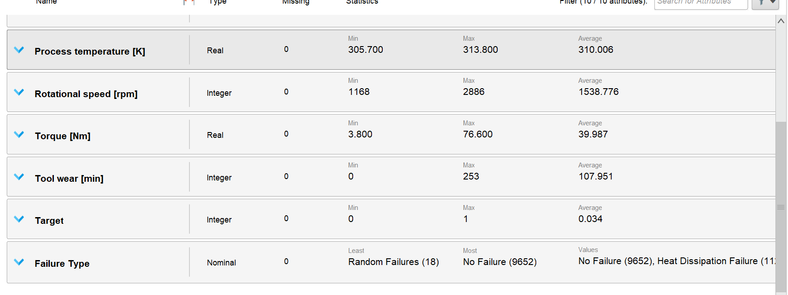

## Tuliskan rekomendasi saudara setelah model saudara dapatkan.

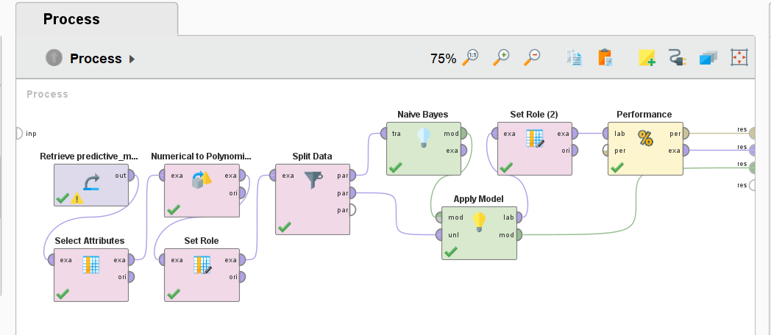

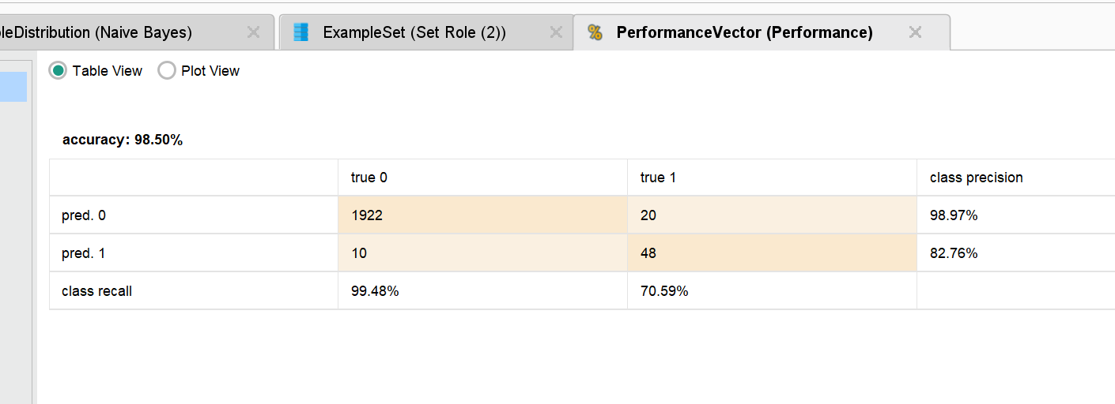

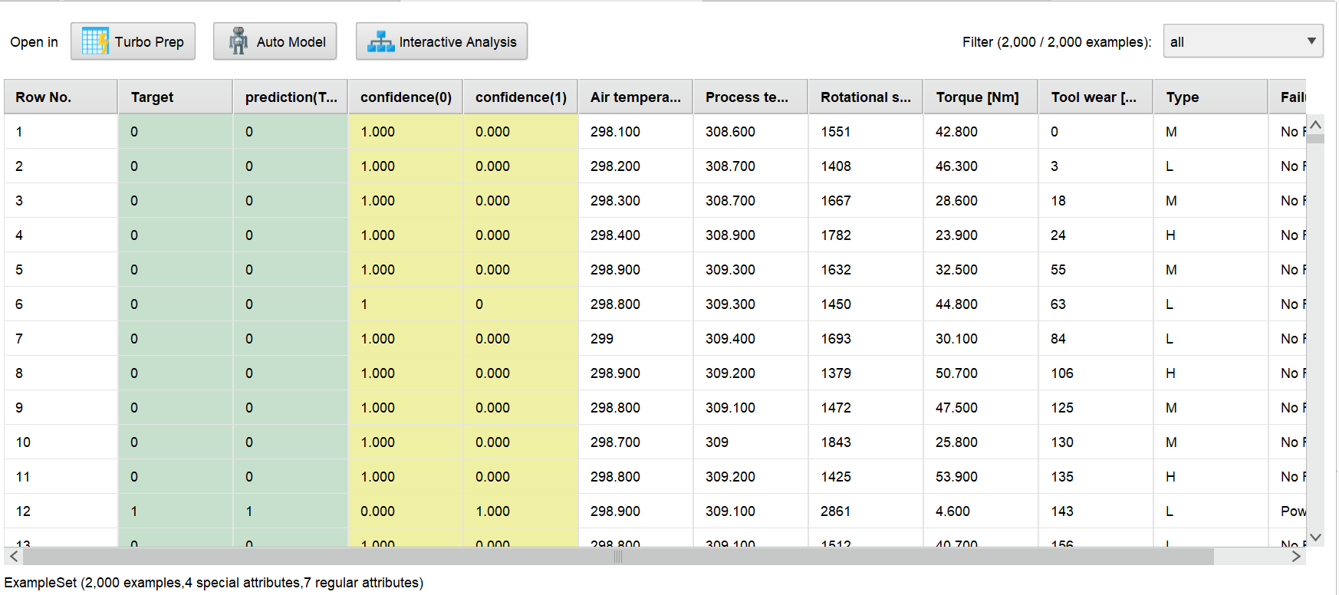

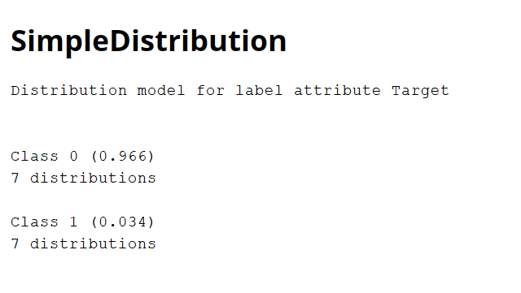

# Algoritma Decision Tree

## Jelaskan langkah-langkah saudara dalam mengembangkan model untuk menyelesaikan kasus tersebut.

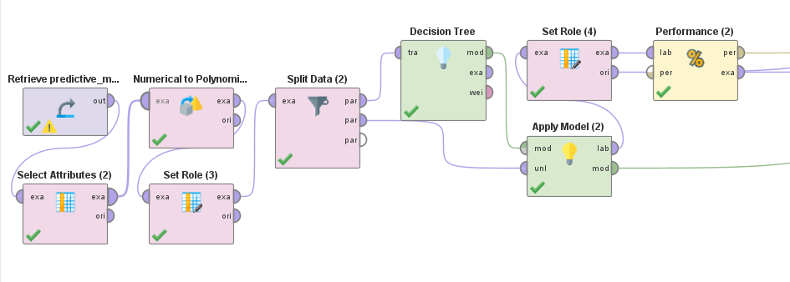

## Tuliskan rekomendasi saudara setelah model saudara dapatkan.

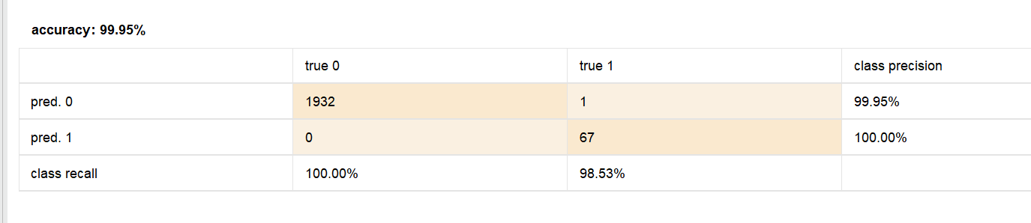

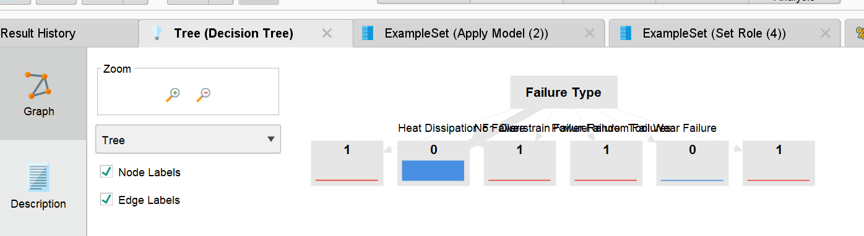

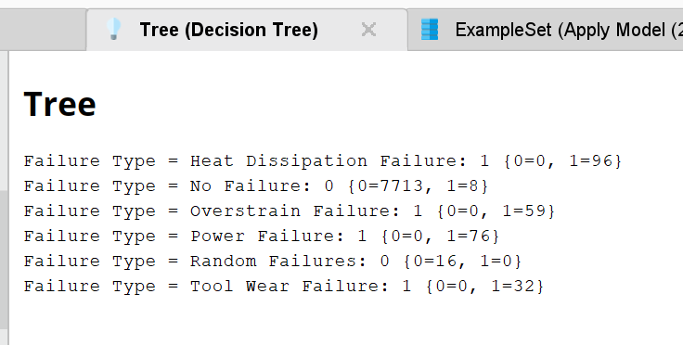

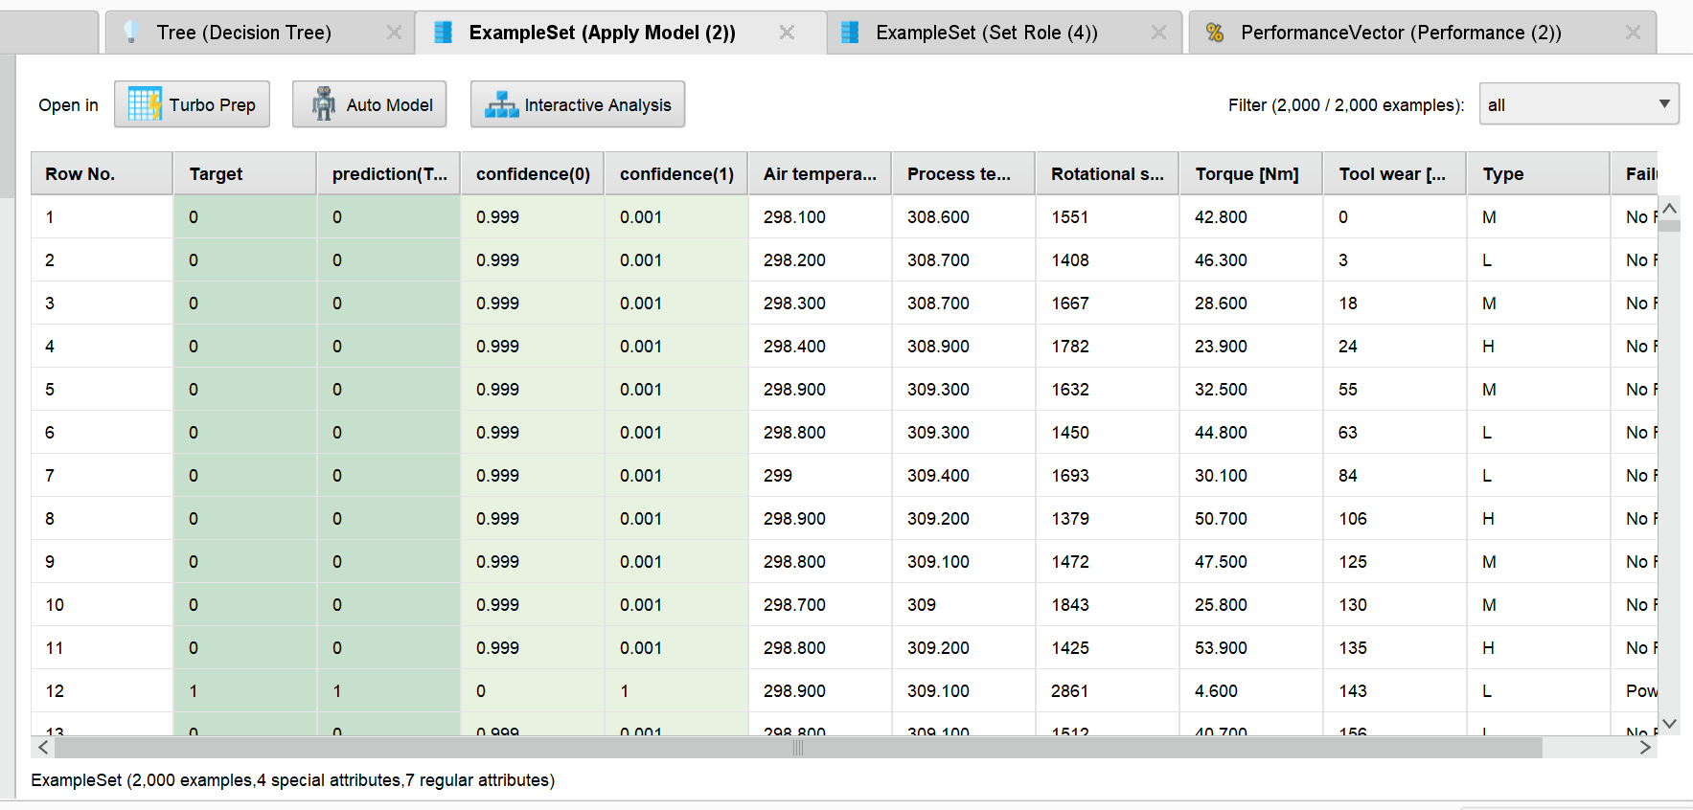

# Algoritma Neural Nets

## Jelaskan langkah-langkah saudara dalam mengembangkan model untuk menyelesaikan kasus tersebut.

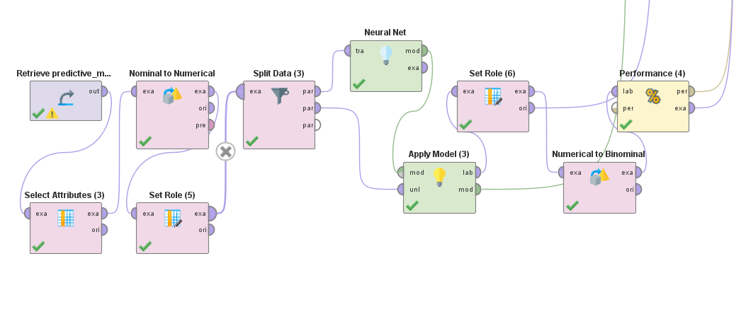

## Tuliskan rekomendasi saudara setelah model saudara dapatkan.

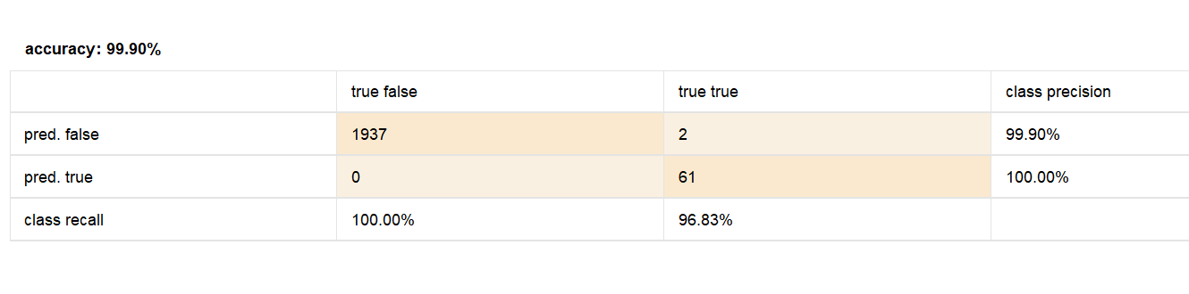

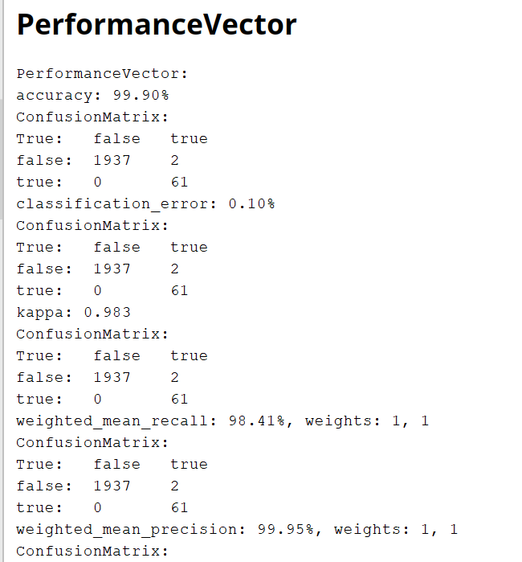

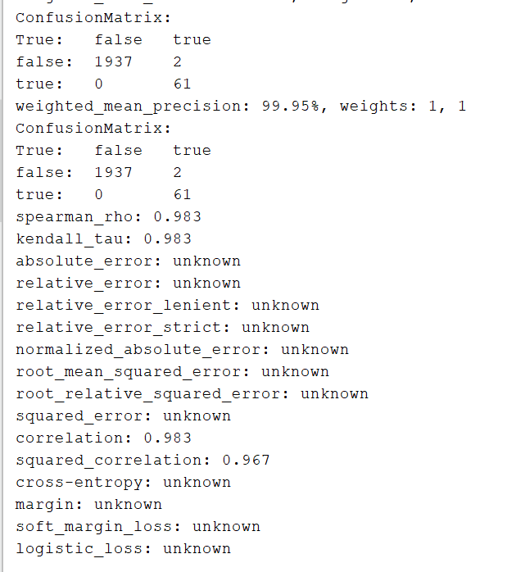

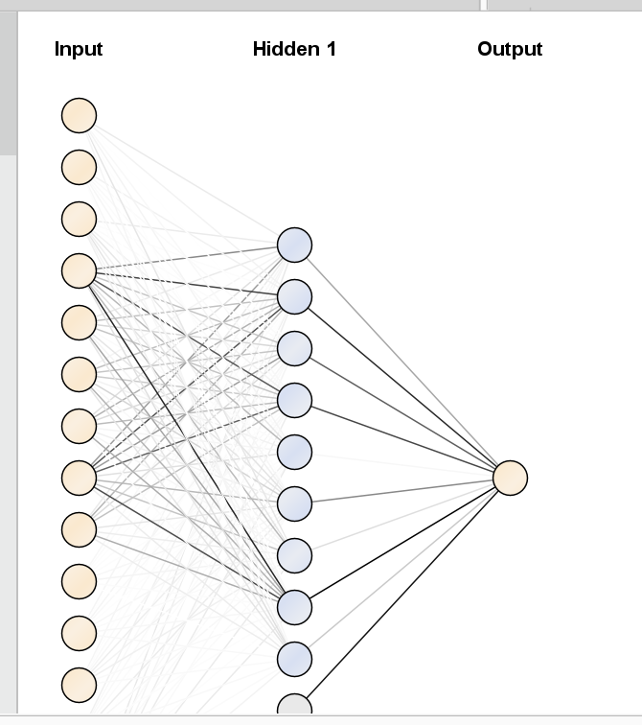

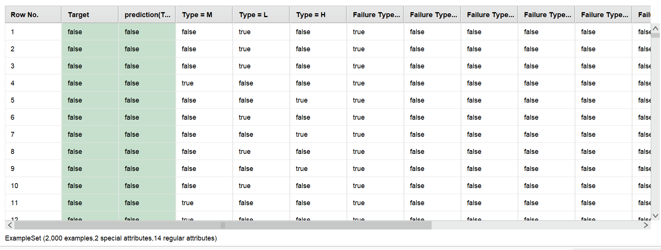

# Perbandingan Algoritma Naïve Bayes, Decision Tree dan Neural Nets